مديرية التربية لولاية سيدي بلعباس متوسطة جلال عبد القادر –بلدية المسيد
التقويم التحصيلي للفصل الثاني 2022-2023
المستوى: 3متوسط مادة العلوم الفيزيائية وتكنولوجيا
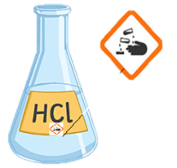
التمرين الأول 06نقاط:

استعمل عماد التركيب الموضح في الوثيقة -1- . حيث وضع قطرات من حمض كلور الهيدروجين صيغته (HCl) على مسحوق كربونات الكالسيوم CaCO₃ ينتج محلول شاردي و الماء و غاز معكر لماء الجير.
- ما هو الغاز المنطلق ؟ اكتب صيغته الكيميائية.
- حدّد في جدول المتفاعلات والنواتج في هذا التفاعل
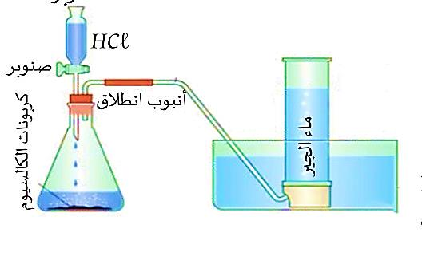
- أكمل و وازن المعادلة الكيميائية التّالية:
الوثيقة-1-
CaCO₃(…...) + ……..…..….….. (…...) ……………..…(aq) + ………...(...) + H₂O(....)
- اذكر بعض الاحتياطات الأمنيّة الواجب اتّخادها عند استعمال هذا الحمض .
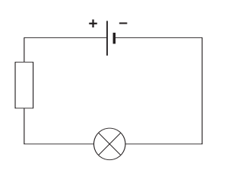
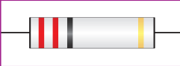
التمرين الثاني: 6 نقاط
12V
لدى رحاب بطارية كهربائية U=12V ومصابيح توهج 6V ، عند ربطها للمصباح مع البطارية، توهج المصباح بقوة ثمّ انطفأ، فاحتارت كيف يمكنها تجنب حدوث ذلك فأرشدتها زميلتها مريم الى اضافة مقاومة على التسلسل مع المصباح.
6V

فرحت رحاب وقالت بأنّ لديها مقاومة كهربائية الموضحة في الوثيقة3 فقامت بتركيب الدّارة الكهربائية المبينة في الوثيقة 2
بني
أحمر
أسود
وثيقة2
1- لماذا توهج المصباح بقوة ثمّ انطفأ؟
2- أوجد باستعمال شفرة الألوان قيمة المقاومة R .
وثيقة3
3- اذا علمت أنّ شدّة التّيّار الكهربائي في الدّارة تساوي I=0.5A
- اذكر العلاقة التي تربط بين التوتر الكهربائي للبطارية U والتوتر الكهربائي بين طرفي
المقاومة U_{R} والمصباح U_{L} في حالة الربط على التسلسل.
- احسب التّوتّر الكهربائي بين طرفي المقاومة U_{R} واستنتج التوّتّر الكهربائي بين طرفي المصباح U_{L}
- برأيك هل سيكون توهج المصباح توهج عادي أو ضعيف؟
الجزء الثاني: (08 نقطة)

الوضعية الادماجية:

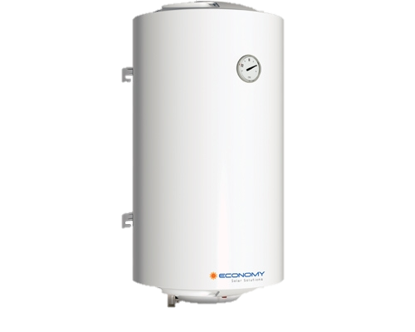
اشترت عائلة بهاء الدين سخان مائي يعمل بالكهربائي يحمل الدلالات التالية (220V ; 2.2kW ; 10A) قصد تشغيله بمعدل ساعة واحدة يوميا، فطلب منه والده التأكد من الدلالات الموجودة على الجهاز وتقدير التكلفة التي ستضاف الى فاتورة الكهرباء.
220V ,10A
2.2kW
- ماذا تمثل الدلات المكتوبة على الجهاز؟
- اقترح جهازين للتأكد من الدلالات التالية 220V ; 10A مبيّنا كيفية توصيلهما.
- احسب الطاقة المستهلكة من طرف الجهاز خلال يوم واحد ثمّ خلال 90 يوم.
- ما هي قيمة المبلغ المضاف الى فاتورة الكهرباء؟
اذا علمت ان سعر الكيلواط الساعي الواحد هو 4دج
أسود | بني | أحمر | برتقالي | أصفر | أخضر | أزرق | بنفسجي | رمادي | أبيض
0 | 1 | 2 | 3 | 4 | 5 | 6 | 7  E  P  t  U  R  I | 8 | 9

